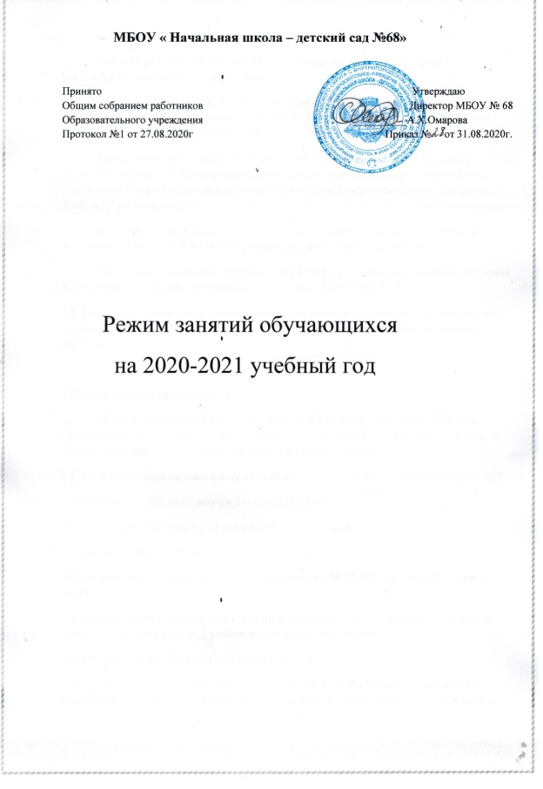

**1. Общие положения**

Положение о режиме занятий, учащихся разработано в соответствии со следующими нормативными документами:

Федеральным закон от 29.12.2012 № 273-ФЗ «Об образовании в Российской Федерации»; Федеральным законом от 24.07.1998 № 124-ФЗ (ред. от 28.12.2016) «Об основных гарантиях прав ребенка в Российской Федерации»;

Распоряжением Комитета по образованию Правительства Санкт-Петербурга от 1 от 21.03.2018 № 810-р «О формировании календарного учебного графика образовательных учреждений Санкт- Петербурга, реализующих основные образовательные программы, в 2018-2019 учебном году»

Постановлением Главного государственного санитарного врача Российской Федерации от 29.12.2010 № 189 «Об утверждении СанПиН 2.4.2.2821-10

«Санитарно -эпидемиологические требования к условиям и организации обучения в общеобразовательных учреждениях»; - Уставом ГБОУ СОШ №182

1.1. Настоящее Положение устанавливает режим занятий обучающихся в течение всего учебного года. Изменение режима занятий возможно только на основании приказа директора школы.

**2. Режим занятий обучающихся**

2.1.Учебный год начинается 1 сентября 2020 года и заканчивается 28.05 2020 года. Продолжительность учебного года в 1 классе — 33 недели, 2 — 4 классах — 34 недели. Занятия проводятся в одну смену согласно расписанию уроков.

**2.2. Сроки проведения школьных каникул:**

1) С 27 октября 2020 по 03 ноября 2019 года (8 дней);

2) С 28 декабря 2020 года по 10 января 2021 года (14 дней);

3) С 20 марта 2021 по 28 марта 2021 года (9 дней);

4)Дополнительные каникулы для первоклассников с 08.02.2021 по 14.02.2021 года (7 дней)

**2.3. Общий объем нагрузки в течение не превышает**: для обучающихся 1-х классов – 4 уроков и один раз в неделю 5 уроков за счет урока технологии;

для обучающихся 2-4 классов – не более 5 уроков.

Объем домашних заданий (по всем предметам) такой, чтобы затраты времени на его выполнение не превышали (в астрономических часах): во 2-3 классах – 1,5 ч.; в 4классе – 2 ч.

**2.4. Режим дня для обучающихся с 2- 4 классов**

**Приход детей в школу:**

1класс-08.10

2класс-08.20

3класс-08.00

4класс-07.50

Начало занятий в 8.30, окончание занятий 13.05.

Продолжительность урока: 45 минут.

Расписание звонков 2-4 классов

|  |  |
| --- | --- |
| № урока | Расписание звонков |
| 1 урок | 08.30 -09.15 |
| 2 урок | 09.25-10.10 |
| 3 урок | 10.30-11.15 |
| 4 урок | 11.25-12.10 |
| 5 урок | 12.20-13.05 |

**2.5. Режим звонков для обучающихся в 1-х классах**

|  |  |  |  |
| --- | --- | --- | --- |
| № урока | 1четверть | 2 четверть | 3-4 четверть |
| 1 урок | 08.30- 09.05 | 08.30-09.10 | 08.30 -09.15 |
| 2 урок | 09.15- 09.50 | 09.20-10.00 | 09.25-10.10 |
| 3 урок | 10.10 - 10.45 | 10.20-11.00 | 10.30-11.15 |
| 4 урок | 10.55 - 11.30 | 11.10-11.50 | 11.25-12.10 |
| 5 урок | 11.40- 12.20 | 12.00-12.40 | 12.20-13.05 |

**2.6. Режим работы образовательной организации:**

понедельник - пятница с 07.00 до 19.00;

в выходные и праздничные дни (установленные законодательством Российской Федерации) образовательное учреждение не работает;

на период школьных каникул устанавливается особый график работы приказом директора школы.

В соответствии с санитарно-эпидемиологическими нормами и правилами учебные занятия начинаются не ранее 09:30 часов утра. Проведение нулевых уроков в образовательной организации не допускается. Обучение осуществляется в первую смену.

**2.7. Режим организации внеурочной деятельности.**

Организация режима внеурочной деятельности в начальной школе.

Урочная деятельность: от 4 до 5 уроков в зависимости от расписания уроков. Перерыв: 45 минут. Внеурочная деятельность: - от 1 до 2 занятий в зависимости от общего количества часов внеурочной деятельности и необходимости разгрузки последующих учебных дней. Продолжительность занятий 45 минут (в 1-х – 4-х классах).

**2.8. Учебный год в объединениях дополнительного образования** для учащихся 1 -4 классов начинается с третьей недели сентября и заканчивается – 28 мая текущего года. Режим функционирования объединений дополнительного образования детей - с 13:30 до 16:30 часов. В воскресные и праздничные дни объединения дополнительного образования детей не работают. Расписание занятий объединения составляется администрацией ОУ по представлению педагогических работников с учетом пожеланий родителей (законных представителей), возрастных особенностей учащихся и установленных санитарно-гигиенических норм.

**2.09. Режим работы ГПД:**

08.00 - 09.00 — утренняя дежурная группа;

12.00 — 19.00 для учащихся 1-4 классов.

**2.11. График питания в столовой.**

|  |  |  |
| --- | --- | --- |
| Классы | Период приема пищи | Время приема пищи |
| 1класс | Завтрак | 8ч.20 мин. |
| Обед | 12ч.15 мин. |
| Полдник | 15ч.00 мин. |
| 2класс | Завтрак | 9ч.1 5 мин. |
| Обед | 13ч.15 мин. |
| Полдник | 15ч.20 мин. |
| 3класс | Завтрак | 10ч.1 0мин. |
| Обед | 13ч.25 мин. |
| Полдник | 15ч.4 0 мин. |
| 4класс | Завтрак | 10ч.20 мин. |
| Обед | 13ч.35 мин. |
| Полдник | 16ч.00 мин |